Politechnika Warszawska
Wydział Elektroniki i Technik Informacyjnych

Warszawa, 20 listopada 2014 r.

D z i e k a n a t

Uprzejmie informuję, że na Wydziale Elektroniki i Technik Informacyjnych Politechniki
Warszawskiej odbędzie się w dniu 9 grudnia 2014 r. publiczna obrona rozprawy doktorskiej

mgr inż. Marka Kozłowskiego

temat:” Word Sense Discovery Using Frequent Termsets”

promotor – prof. dr hab. inż. Henryk Rybiński - Politechnika Warszawska
recenzenci:

prof. dr hab. inż. Jerzy Stefanowski – Politechnika Poznańska
prof. dr hab. inż. Krzysztof Walczak -Politechnika Warszawska

Rozprawa jest do wglądu w Bibliotece Głównej Politechniki Warszawskiej. Obrona odbędzie się w sali 229 na Wydziale Elektroniki i Technik Informacyjnych – Gmach im. Janusza Groszkowskiego, Warszawa, ul. Nowowiejska 15/19; początek godz. 11.00

Dziekan

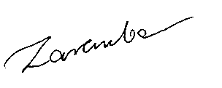
prof. dr hab. inż. Krzysztof Zaremba

